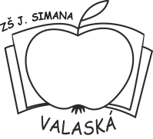
ZÁKLADNÁ ŠKOLA JAROSLAVA SIMANA,
OKTÓBROVÁ 16, VALASKÁ
tel: 048/6176927, 0911650176
e-mail: riaditel@zsvalaska.edu.sk
www.zsvalaska.edupage.sk

ČESTNÉ VYHLÁSENIE

......................................................, zákonný zástupca ..........................................................,
(meno a priezvisko zákonného zástupcu) (meno a priezvisko žiaka)

žiaka ................ triedy, dávam súhlas na započítanie môjho dieťaťa do zberu údajov

za ŠKD Zebra pri Základnej škole Jaroslava Simana, Októbrová 16, Valaská

v školskom roku 20...../20..... .

vo Valaskej, dňa................ ...........................................
podpis zákonného zástupcu

